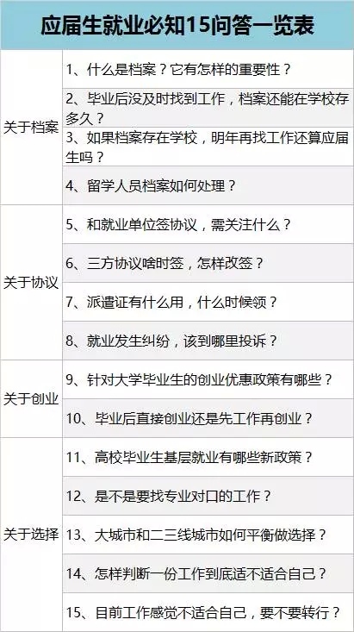

就业季，小编特意为大家盘点了应届生就业必知15问答，这些问题是由教育部全国高等学校学生信息咨询与就业指导中心主任张凤有、清华大学学生职业发展指导中心主任张其光、中国人民大学就业指导中心主任周荣等专业人士来贴心解答的！

**关于档案**

**1、什么是档案？它有怎样的重要性？**

　　张其光（清华大学学生职业发展指导中心主任）：档案实际是指人事档案，是适应我们国家人事管理的一项制度安排，是个人经历的记录，也是人事管理和服务的依据。它与转正定级、职称评定、办理各种人事手续、工龄计算、养老等都有关系。毕业生一定要重视，妥善的处理档案。

**2、毕业后没及时找到工作，档案还能在学校存多久？**

　　张凤有（全国高等学校学生信息咨询与就业指导中心主任）：如果没有找到心仪的用人单位，可将档案转至你的生源地或经学校同意暂时留在学校，按照政策学校只代为保管两年。如果你超过两年未落实工作单位，学校会将档案转至你的生源所在地。

**3、如果档案存在学校，明年再找工作还算应届生吗？**

　　张凤有：如果档案存在学校，明年再找工作是否按应届毕业生享受就业待遇，具体可咨询各省高校毕业生就业工作部门。

**4、留学人员档案如何处理？**

　　张其光：留学人员档案一般都存放在留学服务中心或人事代理机构，关于海外学历有专门的认证机构。

**关于就业协议**

**5、和就业单位签协议，需关注什么？**

　　张凤有：在签订就业协议或劳动合同时，首先要注意与用人单位签订的协议或合同是否符合我国劳动合同法，对单位的相关信息、合同期限、工作内容、地点、时间及劳动报酬和社会保险是否都有明确规定，还应重点关注劳动合同内对试用期的说明。

**6、三方协议啥时签，怎样改签？**

　　张其光：三方协议是指毕业生和用人单位达成就业意向后，用人单位拟为毕业生申请办理工作地的户口等手续，毕业生、用人单位和学校三方签署的就业协议书。签订三方协议要慎重考虑，尽可能不要违约，这也是一个建立社会诚信的需要。

**7、派遣证有什么用，什么时候领？**

　　张其光：派遣证也叫报到证，签订三方协议后，学校向教育主管部门上报就业方案，审批通过后为学生办理报到证，每年7、8月毕业生毕业前领取。报到证是人事关系接转的依据，是办理户口、档案的凭证。延期毕业，可等到毕业时再办理相关手续。

**8、就业发生纠纷，该到哪里投诉？**

　　张凤有：如果遇到纠纷，建议先向学校联系咨询，寻求帮助，同时，毕业生有权向用人单位的上级主管部门提出申诉，也可提交给当地的劳动争议仲裁机构进行调解和仲裁，或直接向人民法院提起诉讼。对用人单位违反劳动保障法律、法规和规章的情况，高校毕业生可向人力资源社会保障部门举报、投诉。

**关于创业**

**9、针对大学毕业生的创业优惠政策有哪些？**

　　张凤有：国家积极鼓励高校毕业生自主创业，2015年继续执行的优惠政策主要有：税收优惠、小额担保贷款和贴息支持、免收有关行政事业性收费、享受创业培训补贴、有关机构提供免费创业服务、除直辖市外大部分省对毕业生创业落户取消限制等。

**10、毕业后直接创业还是先工作再创业？**

　　张其光：既可以毕业后直接创业，也可以工作一段时间后再创业，国内外的实践都证明后者的成功率可能更高。创业最核心是要有企业家的精神和创新创业的意识，和学历层次没有直接关系。

**关于选择**

**11、高校毕业生基层就业有哪些新政策？**

　　张凤有：2015年国家基层就业政策保持连续性和稳定性。今年起，高校毕业生在中西部地区和艰苦边远地区县以下基层单位从事专业技术工作，申报相应职称可不参加职称外语考试或放宽外语成绩要求。更多基层就业政策可查询教育部新职业网。

**12、是不是要找专业对口的工作？**

　　周荣（中国人民大学就业指导中心主任）：专业与职业不是简单的一对一的关系，同一个专业有相当多的职业可以从事。找工作还是要结合自己的兴趣、能力。与专业不对口的职业很多，你可以尝试，不一定就找一份工作定终身。

**13、大城市和二三线城市如何平衡做选择？**

　　周荣：你想选择一种什么样的生活方式呢？忠孝有可能两全的。在父母身边，也是可以发展自己的事业的。现在国家鼓励毕业生到西部、基层就业。二、三线城市对毕业生的需求很大，而且在国家各项发展战略的支撑下，发展机会也比较多。

**14、怎样判断一份工作到底适不适合自己？**

　　周荣：在工作中常常问问自己，你为谁工作，你是否喜欢自己的工作，在工作中是否感受到了快乐。具体到行动中，你每天早晨起床的速度，能测量出你和工作的适应程度。如果每天你能“蹭”地从床上起来，高高兴兴去上班，就表明你很喜欢你的工作，你和工作很匹配。

**15、目前工作感觉不适合自己，要不要转行？**

　　周荣：从人力资本理论角度来看，如果确实不合适，越早转行越有利，因为成本最低，未来收益最大。但也要提醒你，不要轻易换跑道。高频率地跳槽，意味着遇到问题采取逃避的态度。企业很看重员工的忠诚度，忠诚背后是坚韧与百折不挠的品质。